Hodnocení vedoucího bakalářské práce
Autor práce | Aneta Klimková
Název práce | Smyslový marketing v kavárně Biograf café
Obor/forma studia | MK PS | Rok | 2018-2019
Autor posudku | Mgr. Markéta Nemeškalová

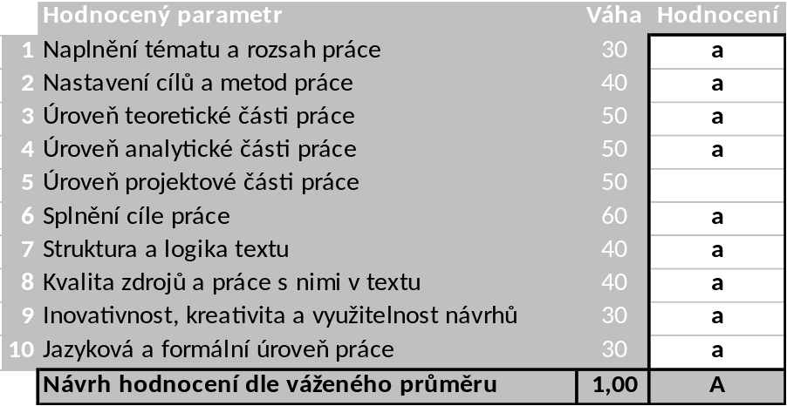

Na práci lze ocenit (silné stránky):
- Oceňuji odvahu studentky při výběru netradičního tématu i výzkumných metod.
- Teoretická část práce vychází z relevantních zdrojů, je úzce zaměřená a zároveň poskytuje dostatečné množství informací k tématu.
- Po stránce metodické, formální i jazykové je práce na vysoké úrovni.
- Studentka provedla pozorování reakcí zákazníků kavárny na změny prvků smyslového marketingu a dala je do komparace s dotazníky, na které respondenti odpovídali. Nalezla zajímavé souvislosti a rozdíly mezi vědomými a vědomými reakcemi. Výzkum sám o sobě byl velice inovativní, zodpovědně provedený (včetně pilotního výzkumu) a srozumitelně interpretovaný. Závěry a doporučení jsou prakticky využitelné.
- Studentka úspěšně zodpověděla výzkumné otázky a dosáhla vytyčeného cíle práce.

Výhrady, připomínky a náměty k práci (slabé stránky):

Nemám k práci výhrady.

Otázky k obhajobě:
Práce je vyčerpávající. Nepokládám žádné doplňující dotazy.

Kontrola plagiátorství byla negativní – systém našel shodu 0 %.
Ve Zlíně dne 5.5.2019 Podpis:

